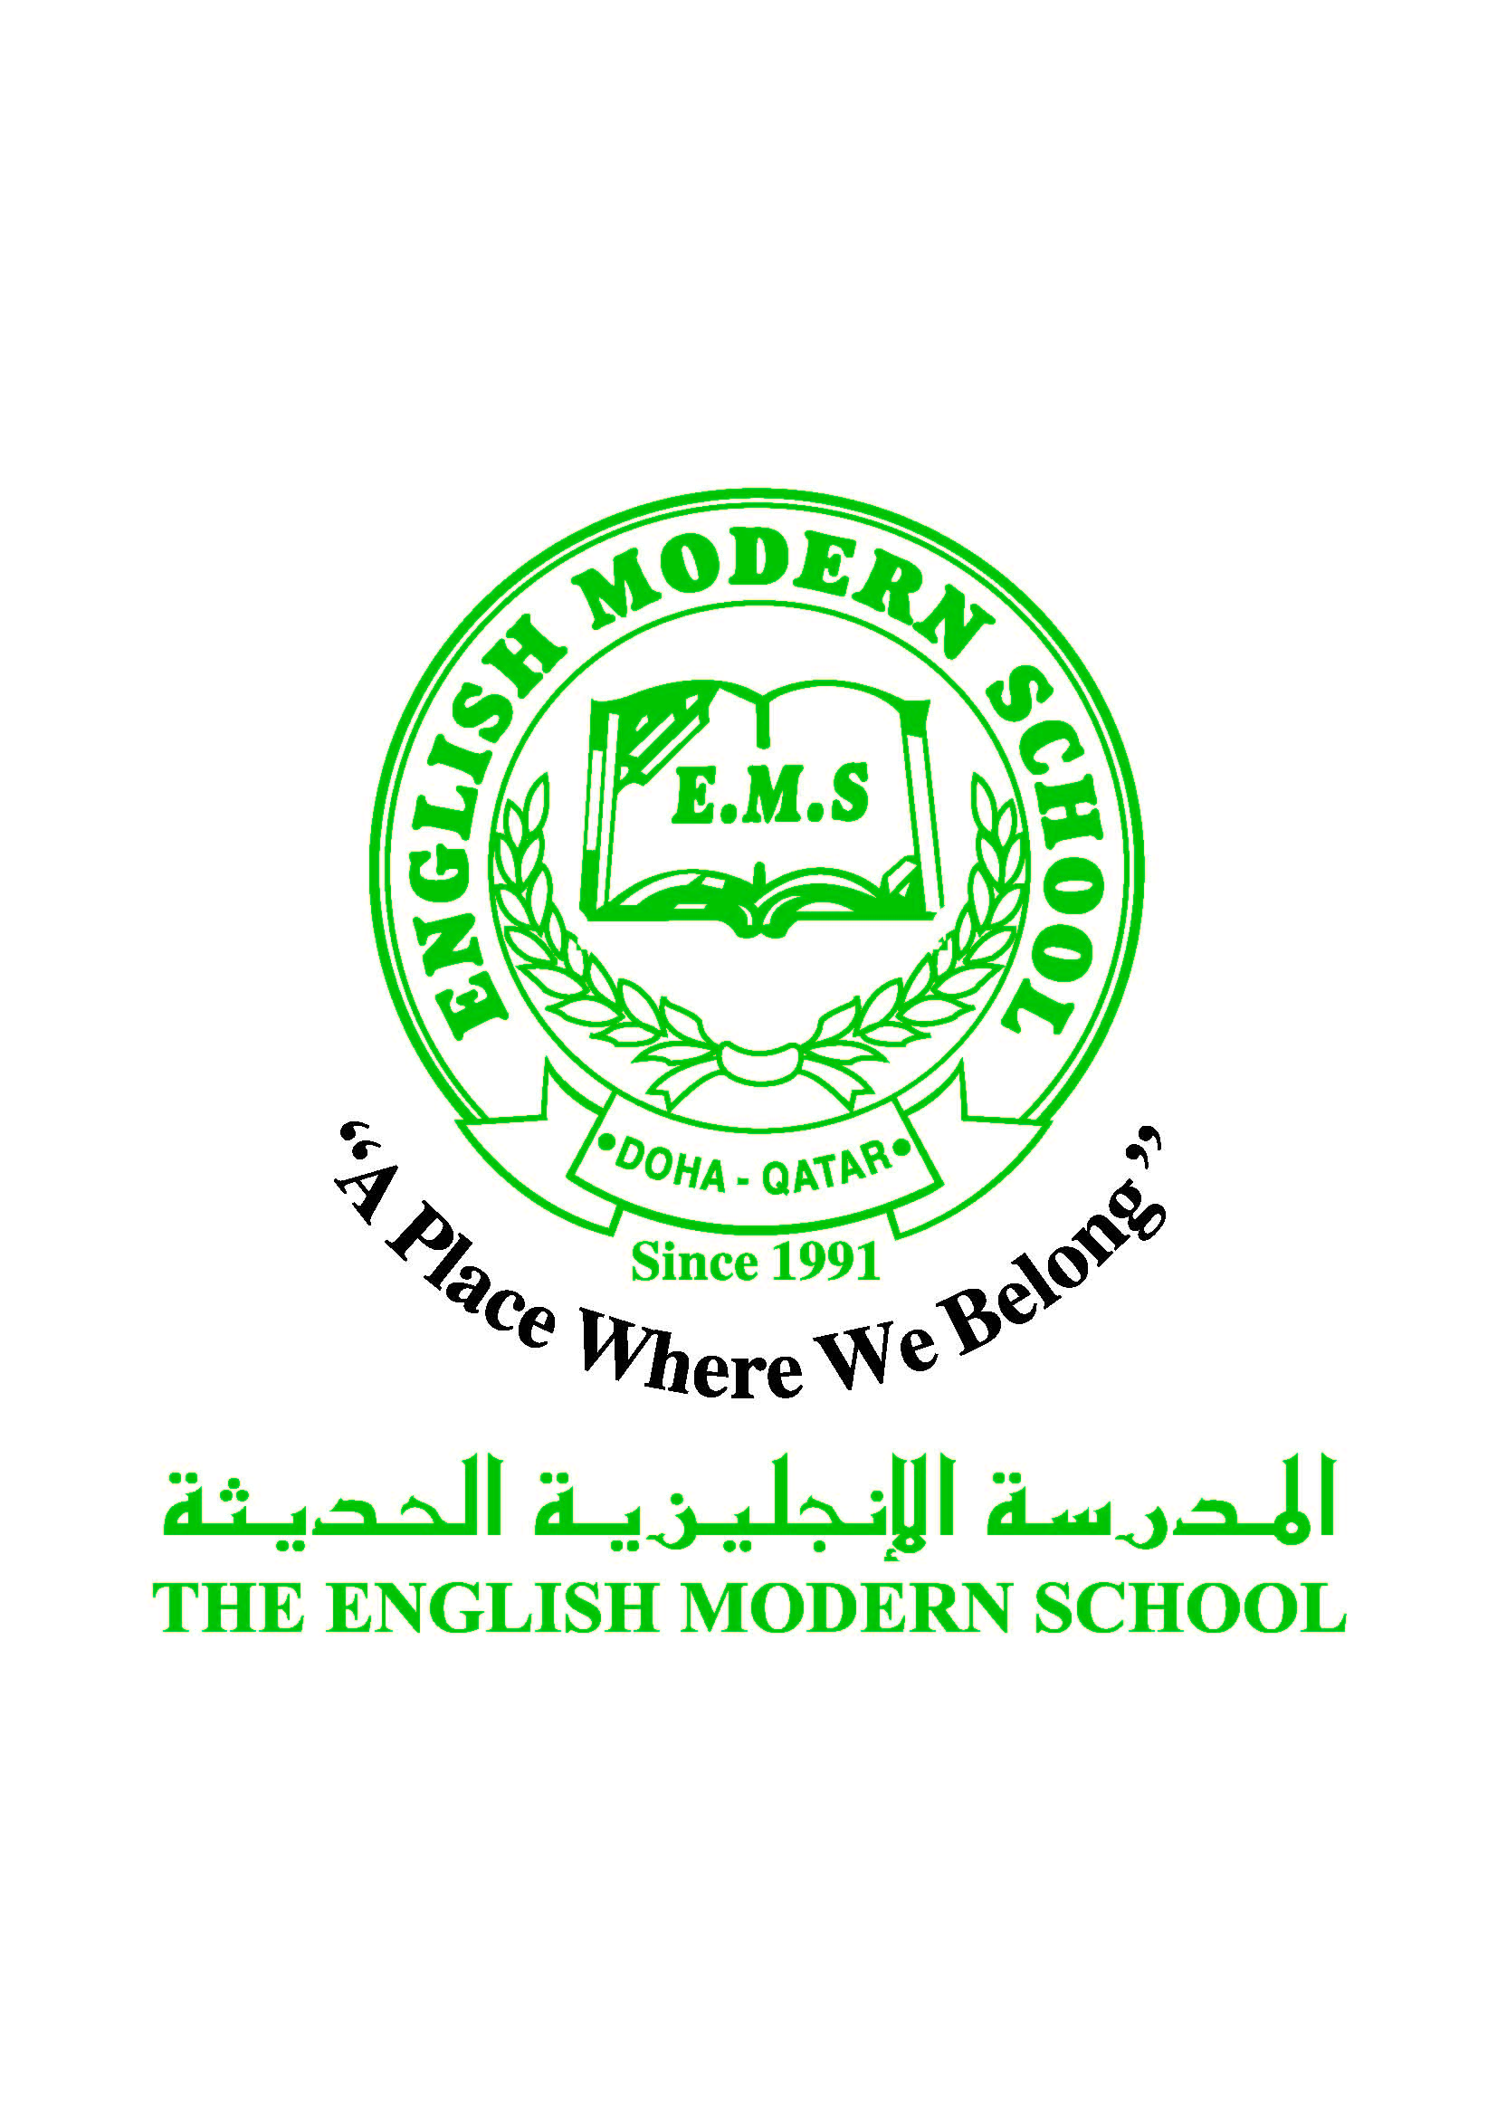
المدرسة الإنجليزية الحديثة قسمُ اللغة العربية 2016-2017
الصف الثالث الابتدائي

الرسالة الاسبوعية للفترة من 30 / 4/ 2017 الى 4/ 5/ 2017
اللغة العربية
اليوم والتاريخ | الدرس/ النشاط |  |  |  |  | أعمال الصف |  |  |  |  | الواجبات
الأحد | نشاط القراءة |  |  |  |  | تابع رحلة الطعام في جسم الإنسان |  |  |  |  | نسخ الفقرة الأولى من الدرس
الاثنين | النشاط اللغوي |  |  |  |  | إن وكان  الكتاب المدرسي ص 97و98  النشاط الصفي :عمل لوحة هن القاعدة
الثلاثاء | نشاط الكتابة |  |  |  |  | تابع إن وكان  كتاب الانشطة والتدريبات ص45 |  |  |  |  | كتاب الانشطة والتدريبات ص46
الأربعاء | املاء |  |  |  |  | الهمزة المتطرفة  الكتاب المدرسي ص 108،107
الخميس | برنامج مهارات القراءة  المستوى الثاني |  |  |  |  | تمييز الأصوات سماعيا  تنوين الكسر  قراءة قصة |  |  |  |  | التدريب البيتي: من كتاب مهارات القراءة  تنوين الكسر
التربية الإسلامية
اليوم والتاريخ | الدرس/ النشاط |  |  |  |  | أعمال الصف |  |  |  |  | الواجبات
الأحد | القرآن الكريم |  |  |  |  | سورة العلق الآيات من 1 إالى 10 |  |  |  |  | حفظ الآيات من 1 إلى 10
الخميس | القرآن الكريم |  |  |  |  |  | تابع سورة العلق الآيات من 11إالى 19 |  |  | حفظ الآيات من 11 إلى 19
تاريخ قطر
اليوم والتاريخ | الدرس/ النشاط |  |  |  |  | أعمال الصف |  |  |  |  | الواجبات
الثلاثاء | تابع الدرس  : مفهوم الوطن وروابط الوحدة بين أبنائه |  |  |  |  | قراءة الدرس وتحديد مفهوم الوطن |  |  |  |  | الإجابة على أسئلة الدرس
الكلمات البصرية
يَجيءُ |  | الشتاءُ |  |  | تملأ |  |  | تختبئ | الدفء |  |  | يجرؤ
النشاط |  |  | موعد التنفيذ | ملاحظات
التسميع |  |  | الخميس | تسميع سورة العلق من 1 إلى 10
إملاء |  |  | الخميس | إملاء خارجي (وصف الجدة)
سيتم تجميع الواجبات من التلاميذ يوم الأربعاء من كل أسبوع للتصحيح

